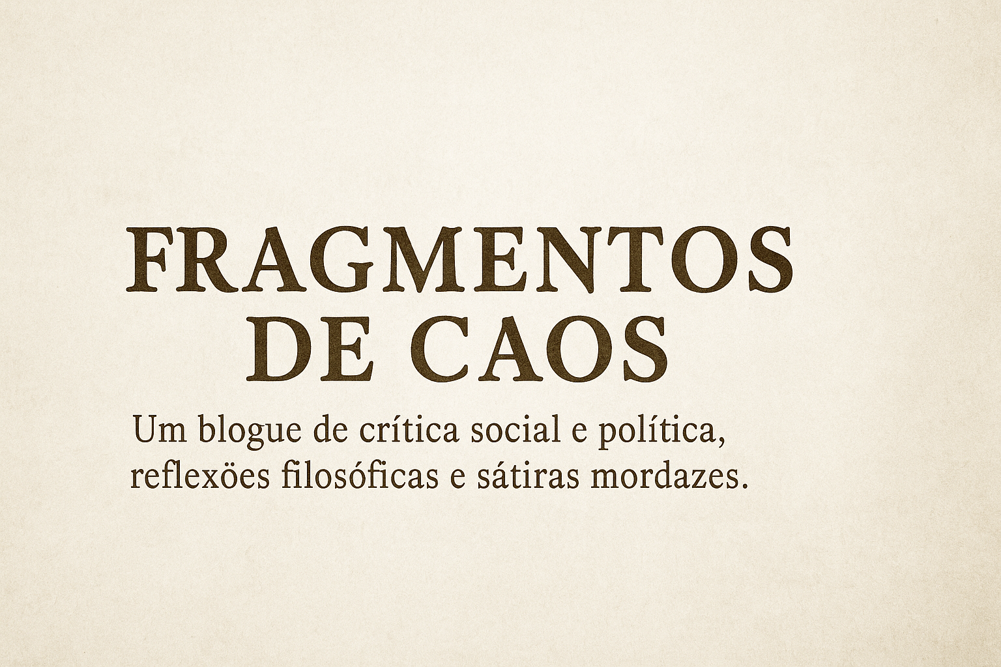
✍️ Blogue Fragmentos de Caos
Fragmentos de Caos não é apenas um blogue — é um espaço onde a lucidez se ergue contra a resignação. É a trincheira de quem pensa, de quem se recusa a aceitar o ruído mediático como verdade e o silêncio social como normalidade.
Criado por Francisco Gonçalves, cidadão livre e pensador indomável, este blogue nasceu do inconformismo e da urgência em dar voz ao que tantos calam: a corrupção, a manipulação política, a morte lenta das instituições, a decadência de um país que parece adormecido em berço de impunidade.
Aqui, cada texto é um fragmento — mas não disperso: é afiado, consciente, construído com a palavra como arma. A sátira convive com a crónica séria, a poesia cruza-se com o comentário político, e a reflexão filosófica acende-se nos cantos mais sombrios da sociedade.
Fragmentos de Caos é uma biblioteca viva de indignação bem escrita. Um espaço onde se pensa o país e o mundo, sem medo, sem filtros, sem partidos. É o retrato de um tempo e, simultaneamente, o esboço de outro — mais lúcido, mais livre, mais justo.
Porque aqui, neste blogue, a verdade não é negociável. E o silêncio cúmplice… é o único inimigo declarado.

